2021 – 2022 BAHAR DÖNEMİ MÜHENDİSLİK FAKÜLTESİ MEKATRONİK MÜHENDİSLİĞİ YAZ OKULU DERS SEÇİMİ HAKKINDA
Yaz okulunda ders seçecek öğrencilerimiz aşağıdaki hususlara dikkat etmesi gerekmektedir.
- Öncelikle öğrencilerimiz 2018 ve sonrası müdek müfredatına mı tabi yoksa 2018 öncesi eski müfredata mı tabi olduğunu öğrenmelidir. Bu bilgiler Obs’de mevcuttur. Örnek şekil 1’de verilmiştir.

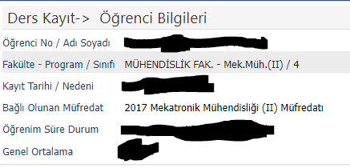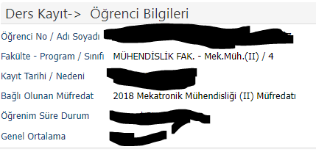
Şekil 1. Müfredat tipi örneği

- Bağlı olduğunuz müfredata göre almanız gereken ders planlarını aşağıdaki linkten kontrol ediniz.
https://muh.karabuk.edu.tr/icerikGoster.aspx?K=S&id=112&BA=mekatronik

- Ders seçimi yaparken hangi dönemde (Şekil 2) işlem yaptığınıza dikkat etmeniz büyük öneme sahiptir. 2018 ve sonrası müfredata sahip öğrencilerimiz iş yeri eğitimi yapacaklarsa ders seçimini buna göre planlamaları gerekmektedir. Örneğin 7. dönemde iş yeri eğitimine gideceklerse 4. Sınıf güz döneminden teknik seçmeli dersleri almamaları, 8. Dönem iş yeri eğitimine gideceklerse 4. Sınıf bahar döneminden teknik seçmeli ders almamaları gerekmektedir.

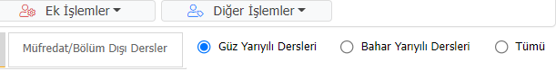
Şekil 2. Ders dönemleri örneği
- 4. Sınıf teknik seçmeli dersler 2018 öncesi müfredata tabi olan öğrenciler için 7. Ve 8. Dönem güz (Şekil 3) ve bahar Şekil 4) olmak üzere ayrı ayrı açılmıştır. 2018 ve sonrası müfredata sahip öğrenciler için 4. Sınıf teknik seçmeli dersler ortak havuzdur. (Şekil 5). Ortak havuz da dersi hangi dönemde seçerseniz seçtiğiniz ders o döneme kaydolmaktadır. Eğer iki dönemde de 4. Sınıf teknik seçmeli ders seçtiğinizde iş yeri eğitimi ile ilgili sorun yaşarsınız.
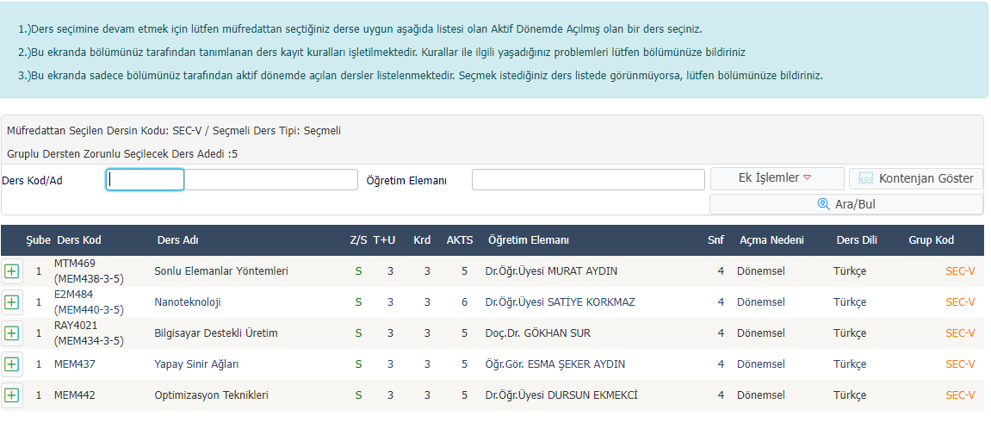
Şekil 3. Yaz okulunda açılan 2018 öncesi müfredata tabi olan öğrenciler için 4. sınıf güz dönemi teknik seçmeli dersler.

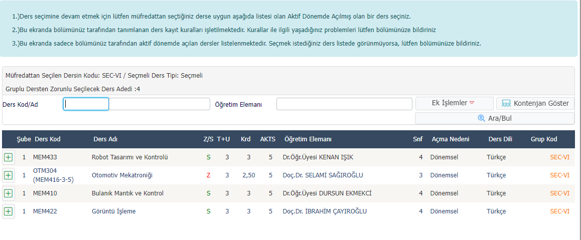
Şekil 4. Yaz okulunda açılan 2018 öncesi müfredata tabi olan öğrenciler için 4. sınıf bahar dönemi teknik seçmeli dersler.

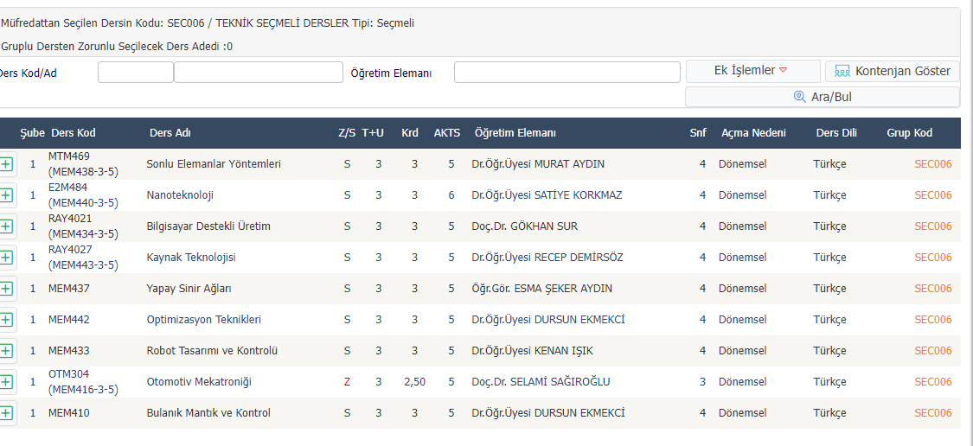
Şekil 5. Yaz okulunda açılan 2018 ve sonrası müfredata tabi olan öğrenciler için 4. sınıf ortak havuz teknik seçmeli dersler.
- Teknik seçmeli derslerde saydırma işlemi yapacak öğrencilerin değiştireceği dersleri danışmana bildirmesi gerekmektedir.
- Azami süreyi dolduran öğrencilerin yaz okulu kaydı ile ilgili sistemi ara ara kontrol etmeleri gerekmektedir.

